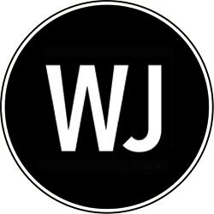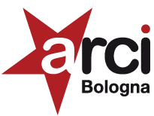

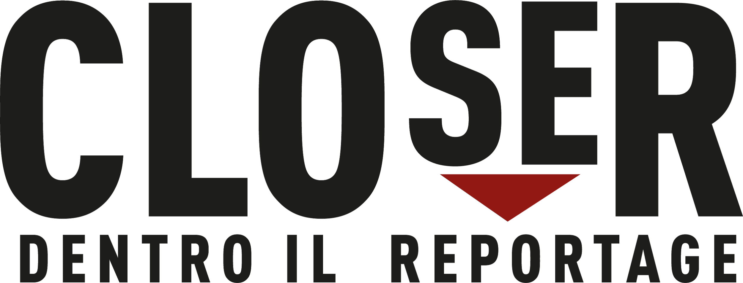
ed. 2021

Venerdì 29 ottobre “Closer, dentro il reportage”
ritorna con una doppia edizione

Witness Journal e QR Photogallery, in collaborazione con Arci Bologna con Azienda AUSL di Bologna, con il sostegno del Comune di Bologna, della Fondazione per l'Innovazione Urbana e del Festival della Fotografia Etica presentano la quinta edizione di “CLOSER - Dentro il reportage” un evento dedicato alla fotografia sociale e documentaria, che ha l’obiettivo di promuovere nuovi e promettenti autori italiani e stranieri.

Dopo lo stop forzato dovuto al Covid-19 il Festival quest’anno raddoppia, mettendo in mostra i lavori selezionati nel 2020 e nel 2021. Il totale saranno quindi 15 i fotografi in mostra (individuati attraverso open call internazionale) da venerdì 29 ottobre (l’inaugurazione è alle 18.30) a sabato 13 novembre presso QR Photogallery – via Sant’Isaia 90, a Bologna.

I Vincitori del 2021

- “Queer Divine” di Carlo Bevilacqua, un progetto fotografico internazionale che esplora la presenza della fluidità di genere (LGBTIQ) in varie culture e tradizioni e, nel caso, il loro rapporto con il divino.

- “My selves” di Adele Dalla Pozza, un progetto fotografico sulla percezione, esplorazione e rappresentazione del sé, "dei" sé, da parte di ragazze e donne in diversi paesi (Giordania e India), dove norme socio-culturali storicamente radicate impongono specifici comportamenti come diretta conseguenza di genere. Si ritrovano così a dover incorporare diversi sé, spesso contrastanti tra di loro, ossia quello che vogliono essere e quello che devono essere.

- “In fondo a colore” di Antonio Presta ritrae M.M. un uomo di 50 anni, che vive in un appartamento all'ottavo piano di un palazzo di fronte al mare. Una casa che lui ha trasformato, togliendo la maggior parte dei mobili e dipingendo sulle pareti i fantasmi che vivono dentro di lui. La sua espressione principale è la pittura e la pittura e la dipendenza si fondono insieme l'una cercando l'altra. M.M. fa uso di droghe dall'età di 16 anni da anni e vendendo le tele si procura il denaro. Vive solo, in compagnia delle figure dipinte sulle pareti di casa.

- “Fishing for plastic” di Antonio Tartaglia documenta l’iniziativa A PESCA DI PLASTICA nell’ambito del progetto europeo Clean Sea Life realizzato dalla marineria di San Benedetto del Tronto (AP), la più grande mai impegnata in Italia per l’attività di pesca finalizzata al contrasto dell'inquinamento marino, ha raccolto dal Mare Adriatico oltre 24 tonnellate di rifiuti nei primi 7 mesi di attività.

- “Innocent prowls through Pakistan” di Marylise Vigneau
è un viaggio strenuamente soggettivo attraverso il Pakistan, un paese che rimane un enigma nonostante numerosi e prolungati soggiorni dell’autrice dal 2010 in poi, e il mix di esasperazione e tenerezza che prova nei suoi confronti. La costruzione di questi dittici è avvenuta lentamente e nel corso degli anni. Ha cominciato a comprendere gli strati differenti di realtà, ad attraversare la patina degli oggetti, a identificare le trame, i personaggi e le sfumature, e a mescolare il tutto con le ombre del suo teatro interiore. Le immagini si sono fuse e hanno assunto un senso nuovo nato da scontri apparenti o da sembianze inaspettate. Il percorso è diventato un gioco con la realtà, una sorta di collage, una conversazione immaginaria.

I Vincitori del 2020

- “Vita e morte, rapsodia messicana” di Giuseppe Cardoni
- “Nomadelfia” di Enrico Genovesi
- “Recicladoras” di Chiara Negrello
- “For the love of Lahore” di Aun Raza
- “Anima nera” di Claudio Rizzini

Lavori pubblicati nel numero 110 della rivista WJ
Vincitori del 2020 nella categoria foto singola
- Gaza-Calcio di Nicola Zolin
- Ragazzi Ignazio Sfragara
- “Beyond” di Emanuela Caiazza
- “Ivan” di Daniele Stefanizzi
- “L’ultimo sacrificio” di Vincenzo Di Pilato

Oltre alla collettiva sono in programma altre mostre, incontri e workshop, e un numero speciale della rivista Witness Journal dedicato ai lavori selezionati.

La mostra sarà visitabile dalle 9.00 alle 19.00 fino a sabato 13 novembre 2021 dal lunedì alla domenica (la mostra rimarrà chiusa sabato 6 pomeriggio e domenica 7 novembre).
Il Green pass è obbligatorio.
MOSTRE CLOSER @BOLOGNA ATTIVA
In collaborazione con la Fondazione per l'Innovazione Urbana, nel nuovo spazio di approfondimento, una doppia mostra su Bologna che incrocia gli sguardi dei due fotografi Margherita Caprilli e Giulio Di Meo per raccontare la preziosa capacità delle cittadine e dei cittadini bolognesi che durante la pandemia hanno re-inventato il loro modo di abitare lo spazio pubblico e di costruire reti di solidarietà. In questo caso le mostre sono allestite presso lo spazio DumBO in Via Camillo Casarini 19, Bologna

Indipendente italiano di Margherita Caprilli
La Spesa Ritrovata, i produttori di Campi Aperti, le Brigate di Mutuo Soccorso e le Staffette Alimentari Partigiane, le librerie indipendenti: queste le storie che danno vita a Indipendente Italiano, una raccolta di esperienze bolognesi di come i settori del commercio indipendente hanno cercato di reagire alla pandemia, reinventandosi e riorganizzando i propri servizi per garantire la continuità delle attività.
Indipendente Italiano si pone come costola del progetto Mutazioni Resistenti, sempre a cura di Margherita Caprilli: una riflessione fatta di luoghi, persone, storie, conflitti, comunità, legami, resilienze in una città in cui le continue trasformazioni agiscono sul modo di vivere lo spazio urbano e sulle relazioni che in esso si manifestano. Il 2020 ci ha obbligato a una mutazione che ha investito la nostra quotidianità nella sua espressione individuale e collettiva, che ha trasformato spazi e relazioni, bisogni e desideri, passioni e necessità.

Anticorpi Bolognesi di Giulio Di Meo
Anticorpi Bolognesi un lungo reportage fotografico, diventato anche un libro (edito da Pendragon), che documenta come la città di Bologna ha saputo reagire alla pandemia, alla solitudine, all’attesa. Studenti e attivisti, associazioni e centri sociali, artigiani, lavoratori autonomi e imprenditori di fronte ad una situazione di emergenza si sono uniti per superare una crisi inedita e inaspettata, cercando di non lasciare nessuno indietro.

Anticorpi bolognesi rispecchia l’anima del suo autore Giulio Di Meo e vuole essere testimonianza che un giornalismo indipendente, anche attraverso l’uso di linguaggi diversi, dalla fotografia alle parole, dall’illustrazione alla grafica, è ancora possibile. Un progetto nato in collaborazione con la rivista di fotogiornalismo Witness Journal, con i testi di Sara Forni, i poster e le grafiche di Vittorio Giannitelli e le illustrazioni di Luca Ercolini/Elle.
QUANDO: venerdì 29 ottobre - 13 novembre 2021
Le mostre saranno visitabili presso la spazio Bologna Attiva di DumBO, dal mercoledì al venerdì dalle 17 alle 19, il sabato e la domenica dalle 10 alle 18.
Sabato 30 ottobre alle ore 16 è previsto un incontro inaugurale con gli autori e una vista guidata dell’allestimento.

DOVE: DumBO - Via Camillo Casarini 19, Bologna
L’ingresso è gratuito. Green pass obbligatorio.

Gli appuntamenti legati alle mostre
Incontri
Paolo Marchetti
Quando: sabato 30 ottobre 2021 alle 19:00
Dove: QR Photogallery – via Sant’Isaia 90, Bologna
Incontro con il fotografo documentarista Paolo Marchetti, vincitore di molti riconoscimenti internazionali tra cui World Press Photo, POY – Picture of the Year, Photographer of the Year 2016, Sony Award, Alexia Foundation Grant, Getty Images Grant.

Workshop

Titolo: “Raccontare per immagini” con Paolo Marchetti
Quando: sabato 30 e domenica 31 ottobre 2021 dalle 09:30 alle 18:30
Dove: QR Photogallery – via Sant’Isaia 90, Bologna
Workshop di fotografia documentaria con Paolo Marchetti, rivolto a tutti coloro che desiderano apprendere i processi intellettivi e pratici, necessari alla narrazione per immagini. Mediante specifiche analisi, si approfondiranno i passaggi cruciali del reportage e di come sia fondamentale accettare l’importanza del pensiero e la conoscenza di un metodo, prima ancora di realizzare fotografie.
Info e iscrizioni: formazione@witnessjournal.com

Laboratorio per ragazzi

“La Bologna che vorrei”
Laboratorio di comunicazione visuale per ragazz* 10-16 anni, della durata di 6 ore, nel corso del quale i partecipanti potranno esplorare e avvicinarsi al linguaggio fotografico con una breve parte teorica e una parte pratica/ludica. Docenti: Giulio Di Meo, Laura Misuraca, Nicola Sacco.
DOCENTI: Giulio Di Meo, Anita Gamberini, Vittorio Giannitelli, Vittoria Sichi
QUANDO: domenica 31 ottobre 2021, dalle 10 alle 13 e dalle 14 alle 17
DOVE: QR Photogallery – via Sant’Isaia 90, Bologna
Info e iscrizioni: formazione@witnessjournal.com

Letture portfolio

Letture portfolio con Aldo Mendichi e Alberto Prina
Letture portfolio con i due coordinatori del Festival della Fotografia Etica di Lodi, punto di riferimento nel panorama europeo della fotografia di reportage. I tre lavori ritenuti migliori in sede di letture portfolio saranno inseriti nell’Italian Collection dell’Italy Photo Award.
Quando: sabato 06 novembre 2021 ore 10:00/13:00 – 14:00-17:00
DOVE: DumBO - Via Camillo Casarini 19, Bologna
Per iscriversi alla lettura è necessario essere in possesso della tessera associativa 2021 di Witness Journal.
Info e iscrizioni: formazione@witnessjournal.com

